Шановні батьки, для того щоб підготувати дитину до шкільного навчання, необхідно насамперед дізнатися, чи хоче ваша дитина йти до школи.

Тест «Чи хоче дитина йти до школи?».
- Коли я піду до школи, у мене з’явиться багато нових друзів.
- Мені цікаво, які в нас будуть уроки.
- Думаю, що буду запрошувати на свій день народження весь клас.
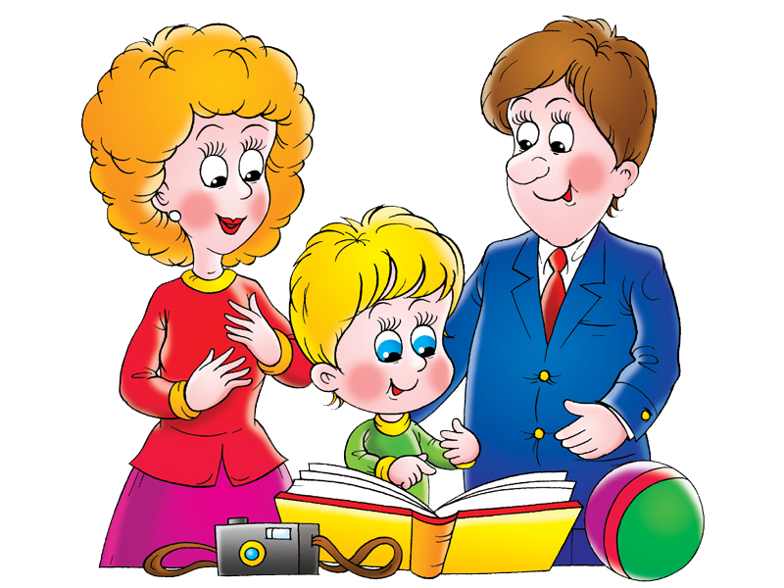
- Мені хотілося б, щоб урок тривав довше, ніж перерва.
- Цікаво, що в школі пропонують на обід?
- Коли я піду до школи, то буду гарно вчитися.
- Найкраще в шкільному житті це канікули.
- Мені здається, у школі більше цікавого, ніж у дитячому садку.
- Мені хочеться в школу, тому що діти з мого будинку вже навчаються.
10.Якби мені дозволили, я пішла б учитися торік.

Обведіть номери висловлювань, із якими ваш малюк погодиться і порахуйте кількість позитивних відповідей.

Сума 1 – 3 бали – ваша дитина вважає, що непогано жити і без школи. Вам слід замислитись над причинами такої думки.

Сума 4 – 8 балів – так, у школу хочеться, але в основному дитина мріє поки що про нові ігри і друзів.

Сума 9 – 10 балів – вам не варто тривожитись. Добре, якщо ваша дитина збереже таке ставлення до школи на найближчі 11 років.

